附件2：
北京铁路职工培训中心路线图
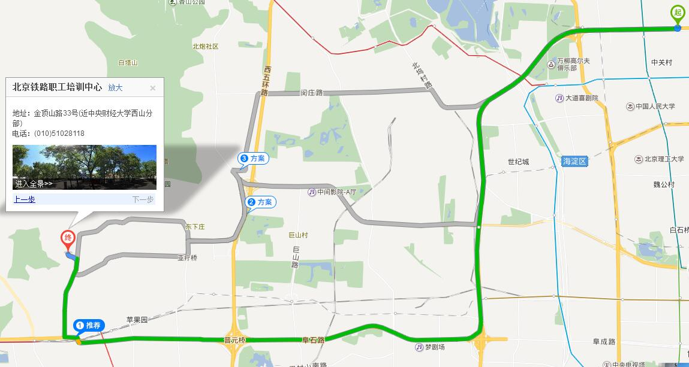
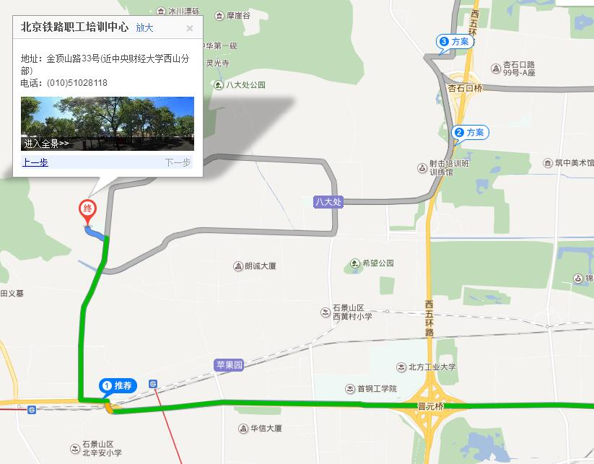
自驾路线（从中关村出发）：沿西北四环行驶9.6公里，出37B出口阜石路方向；进入阜石路行驶6.5公里，出4号出口金顶街方向；进入阜石路辅路行驶3.1公里，右转进入金顶街行驶1.9公里；左转行驶300米，到达目的地北京铁路职工培训中心。
37B出口，右转阜石路方向
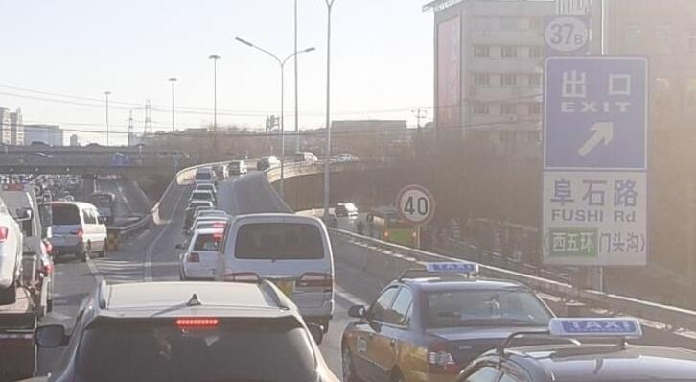
4号出口，金顶街方向
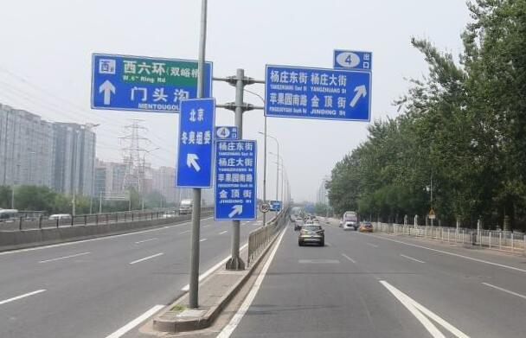
右转金顶街方向
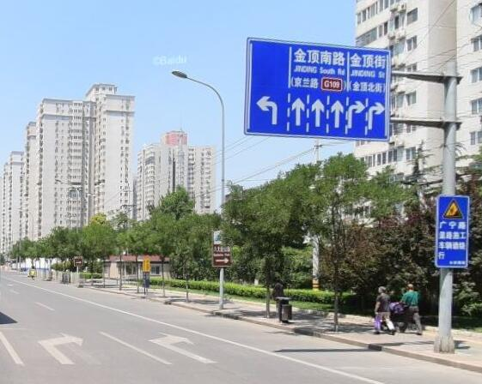
左转到达目的地：北京铁路职工培训中心
